Podzimní výstavka na téma:
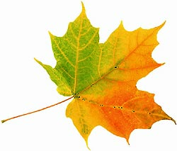
„Kdo si hraje, nezlobí“

Dámský klub v pořádá v sobotu 7.- 8.11.2015
od 14.hod. do 17. hodin v budově OÚ Tučín podzimní výstavku.
(v sobotu 7.11. jen do 16:30)

Pro návštěvníky bude připraveno malé občerstvení z produktů našich zahrádek a zahrad.
Na setkání s Vámi se těší

Dámský klub Tučín.

